Spændende dag på Nationalmuseet

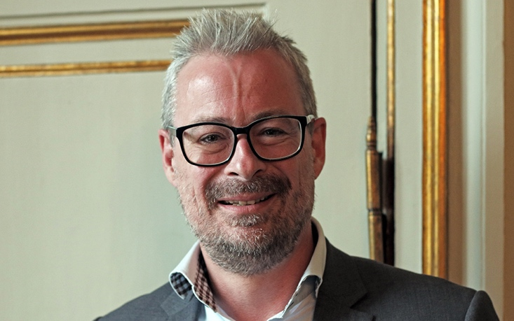

Vi mødes på Nationalmuseet ved receptionen tirsdag den 15.januar 2019
kl. 10.00.

Professor, direktør og meget andet, Rane Willerslev, vil introducere
museet for os og fortælle om alle de mange nye tiltag, han har taget initiativ til.

Derefter vil vi blive vist rundt af en guide i udstillingen ”Mød vikingerne”.

Efter omvisningen vil der være mulighed for at spise frokost i museets café – det kunne være hyggeligt, men er ganske frivilligt, da det er for egen regning.

Vi betaler indgang plus guide. Rundvisningen varer ca. en time.
Hvis I har ledsager med, bedes I indbetale 100 kr til Pernille Bøgedal mobilePay 2831 7549 eller konto reg. 0400 nr. 4022492255.

Tilmeldingen til dette arrangement bedes sendt til helle@drastrup.com senest 7. januar.

